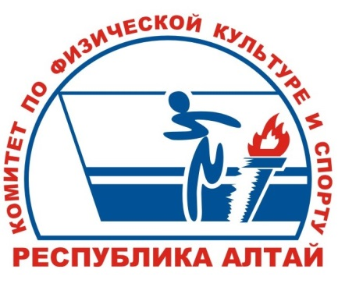

Правительство
Республики Алтай

Программа
«Лыжня России-2020»

г. Горно-Алтайск
лыжная база «Еланда» 08 февраля 2020 г.

№  забега | с 10.00 до 11.30 | Работа мандатной комиссии
 | 12.00 | Официальная церемония открытия соревнований
 | ВРЕМЯ | УЧАСТНИКИ | ДИСТАНЦИЯ
1. | 12.30 | Мальчики и девочки 2013 г.р. и младше | 500 м. рав.
2. | 12.40 | Ветераны 55 лет и старше (Мужчины, женщины) | 1 км. рав.
3. | 12.50 | Открытый любительский забег (допускаются все желающие, победители и призеры в данном забеге не выявляются) | 1 км. рав.
4. | 13.00 | Юноши 2002 г.р. и младше | 3 км. рав.
5. | 13.05 | Девушки 2002 г.р. и младше | 3 км. рав.
6. | 13.10 | Мужчины 2001 г.р. и старше | 3 км. гор.
7. | 13.15 | Женщины 2001 г.р. и старше | 3 км. рав.
Награждение после окончания каждой дистанции
Специальный приз в номинации самый юный, самый возрастной участник

